永康市公安局警用航空器（无人机）应用和研发岗位专业技能考试方案

- 考核科目
- 多旋翼无人机水平八字航线(必选)（25分）（无人机由组织方提供，机型参照大疆经纬M300)。
- 穿越机、航模固定翼、直升机（三选二）（每个科目25分，共计50分)：1.穿越机操控穿越不同类型的障碍门；2.固定翼航模绕杆实操；3.航模直升机实操。（穿越机、航模固定翼、直升机自行携带)。
- 无人机故障排查与维修(必选)（25分）：现场提供无人机等相关设备，在规定时间内以纸质答题和实物操作相结合的方式进行无人机故障排除和维修。（可自带相关检修设备）。

二、实操成绩结算及说明
实操成绩=各实操科目成绩总和

永康市公安局警用航空器（无人机）应用和研发岗位专业技能考试实施细则及评分标准

多旋翼无人机水平八字航线测评标准

一、测评内容
考生操控多旋翼无人机在姿态模式下完成原地360°自旋与“水平八字”飞行。以起降位为起点，起飞至高度3米，飞机在1号点原地自旋360°之后，机头和航线切线方向保持一致，水平飞向1号点，向左以3号、4号、5号位为切点作圆周运动，飞至1号位。再以6号、7号、8号位为切点作圆周运动，飞至1号位。上述动作完成后对尾飞至起降点上空，降落。要求左右圈盘旋连贯完成，飞行中应保持速度均匀，高度无明显变化，机身纵轴与运动路线相切。（科目示图如下）
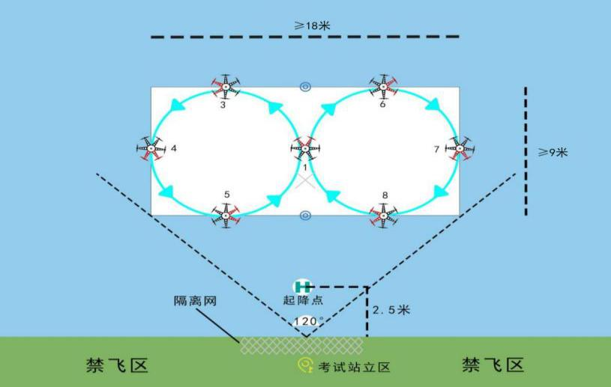

二、测评机型
测评无人机由组织方提供，机型参照经纬M300,测试中GPS、超声波等呈关闭状态。

三、测评场地
长、宽、高不少于28米、15米、7米的场地。

四、测评标准及注意事项
（一）考生1分钟内自行完成航前检查工作，包括确认遥控器、通电前电池检查、机身（包含机臂、电机、桨叶等）检查、无人机通电自检、确认遥控器信号与飞机连接状态、飞机状态等航前检查工作。考生完成航前检查后，向主考官报告“准备完毕，请求起飞”。
（二）裁判长发出“起飞”指令方可启动升空，违规一次者警告处理，违规两次测试成绩为0分。
（三）考核过程中由于考生操控不当造成炸机或将航空器飞出安全区域（安全区域按现场划设，下同）的，4分钟内未完成考试规定动作的，测试成绩为0分。
（四）飞行过程中飞行器飞越安全线或有明显危险操作行为的，由裁判责令停止飞行，测试成绩记0分。
（五）考试场地及固定配套设施允许误差为±5%。
（六）无人机上下高度偏差≤±0.5米，左右水平偏差≤±1米。
（七）该科目主要评测考生操控飞行器完成起飞、降落、航迹飞行等技术动作的稳定性和连贯性。

穿越机实操测评标准

一、测评内容
考生操控穿越机按顺序穿越1号拱门，左转绕2号刀旗外侧，穿越3号悬空门、左转4号刀旗、穿过5~7号连续拱门，左转绕8~10号刀旗S弯，出10号刀旗后飞进内场打击一个气球（击破一个，不要求次序）飞出内场，11号刀旗左转，飞过起降点完成第一圈，继续飞行从1号拱门开始第二圈同上，依次飞过障碍和打击第二个气球后飞过11号刀旗降落到指定降落区拍表停止记时完成科目。（科目25分）（科目示图如下）
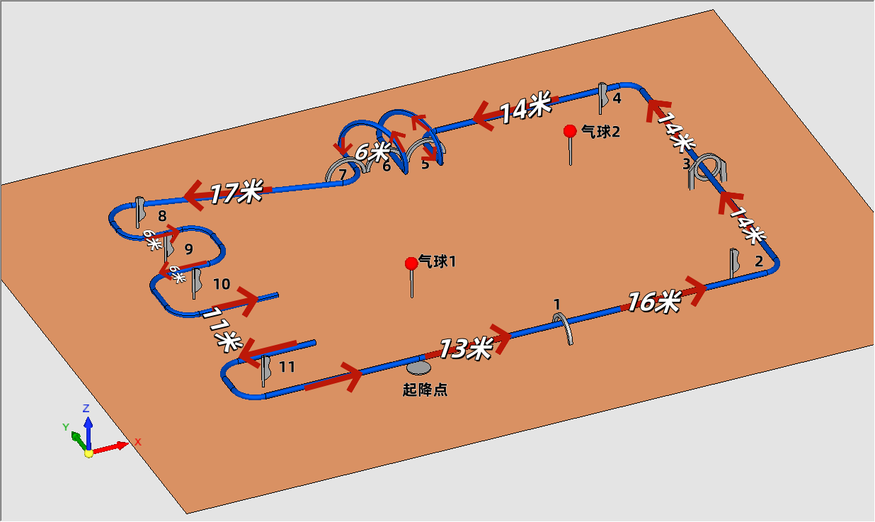

二、测评机型
自备穿越机，轴距180mm-280mm(桨叶为5-6寸)，无GPS、气压计、超声波等辅助设备，考核过程中采取手动操控模式完成规定动作。

三、测评场地
长、宽不少于35米、25米之间的场地，高度不限。
- 测评标准及注意事项
(一)考生3分钟内自行完成航前检查，包括确认遥控器、通电前电池检查、机身（包括机臂、电机、桨叶等）检查、穿越机通电自检、确认遥控器信号与飞机连接状态、穿越机状态、等航前检查工作。考生完成航前检查后，向裁判长报告“准备完毕，请求起飞”。
(二)裁判长发出“起飞”指令，考生方可按下计时器启动无人机升空，违规一次者警告处理，违规两次本科目成绩记0分。
(三)考生操控穿越机未按要求路线绕障碍物飞行或出现漏标行为需立即进行补飞，若未补过，本科目成绩记0分。
（四）考生操控穿越机在80秒内未完成科目的，本科目成绩记0分。科目按用时长短排名记分。
（七）飞行过程中炸机，可使用反乌龟。落地上锁，或者触地都识别为炸机。炸机行为扣3分。
(八)该科目由考生自行拍表开始计时后，操控穿越机完成起飞、航迹飞行、降落等技术动作，穿越机降落在指定区域并停桨后，再次拍表结束计时。现场考官同时辅助手动计时，在计时器出现非人为故障时，以现场考官手动计时为准。
(九)穿越机必须在指定区城完成降落停桨，完成任务但未在指定区域降落停桨或者穿越机任意部位超出指定区域并拍表结束的，扣3分。
（十）考核过程中由于考生操控不当将航空器飞出安全区城的，本科目成绩记0分。
（十一）该科目主要评测考生在限制条件下操控穿越机完成起飞、降落、航迹飞行、固定物打击等技术动作的稳定性和连贯性以及完成时间。
（十二）考试场地尺寸允许误差为±10%，道具以实物为主，相关图件仅供参考。
（十三）考生需保存考试过程飞行记录及第一视角录像。

航模固定翼绕杆实操测评标准

一、测评内容
考生操控航模固定翼无人机，在90秒内始终以“8字”绕杆飞行的方式在2个立杆之间往返飞行，在规定时间尽可能多的完成绕杆动作，每完成1次绕杆动作记1分，最高不超过25分。杆高4M以上。科目25分。（科目示图如下）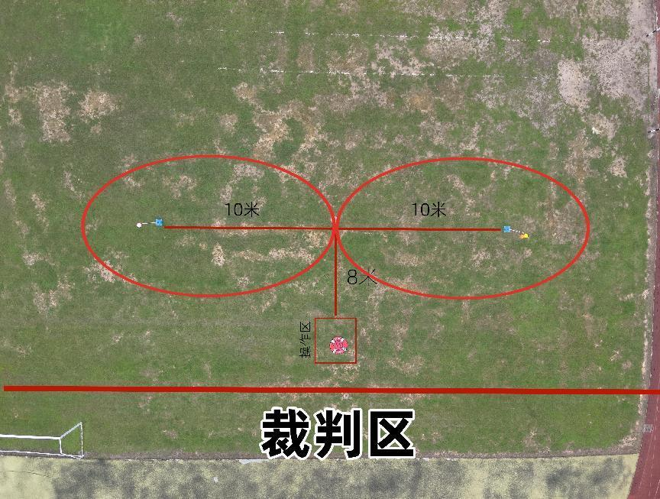

二、测评机型
航模固定翼应以电动机为动力，电池电压不大于17.2伏，翼展要求0.7-2米，禁止安装辅助自动驾驶设备，禁止使用预先设置程序飞行。

三、测评场地
空旷草坪场地。以区域中心两侧各10米距离分别放置一根立杆，杆高4米以上，杆同距20米。

四、测评标准
(一)考生1分钟内自行完成起飞前检查工作，包含遥控器、飞机检查（机身、动力系统、舵面、接收机等）等。考生完成检查后，向裁判长报告“准各完毕”；
(二)裁判长发出“计时开始“指令同时开始计时，考生方可操控航模固定翼转动螺旋桨升空，违规一次者警告处理，违规两次本科目成绩记0分；
(四)考核过程中考生由于操作不当导致无法继续飞行的，停止记时锁定穿越“8字”个数。
(五)裁判长发出“时间到，停止飞行”指令，需立即停止飞行并降落，违规一次者警告处理，违规两次本科目成绩记0分；
(六)飞行过程中航模固定翼超越安全线的，由裁判责令停止飞行，本科目成绩记0分。
（七）本科目记分规则按规定时间内穿越“8字”个数计分。

五、注意事项
(一)超时后完成的绕杆数不计入成绩。机身未完全经过立杆不计入成绩。
(二)考生在90秒内尽可能多的完成绕杆动作。
(三)考生需在两根杆之间按“8字”飞行方式交替绕杆，起飞方向不限，期间未按“8字”模式绕飞的，该次所绕杆次不计入总成绩。
(四)航模固定翼起飞方式不限，可采取滑跑离地、手抛等。
（五）考核过程中发生“炸机”情形的，考生可进入飞行区域取回飞行器，返回至操作区重新放飞，期间计时不停止。

航模直升机实操测试标准

一、测评内容
考生操控直升机从起降区垂直起飞同时做任意方向90°自转匀速上升到2米高度悬停至少2秒；直升机直线移动并同时做180°自转至1号旗上方4.5米高度悬停至少2秒；直升机直线移动并同时做180°自转至场地中线上方7米高度悬停至少2秒；直升机直线移动并同时做180°自转至2号旗上方4.5米高度悬停至少2秒；直升机直线移动并同时做180°自转至起降区上方2米高度悬停至少2秒，直升机垂直、匀速下降同时做与起飞相反方向的90°自转着陆在起降区降落。考核过程中采取手动操控模式完成规定动作，禁止使用自动平衡装置或模式，禁止使用预先设置程序飞行，一经发现，取消测试资格。（科目示图如下）
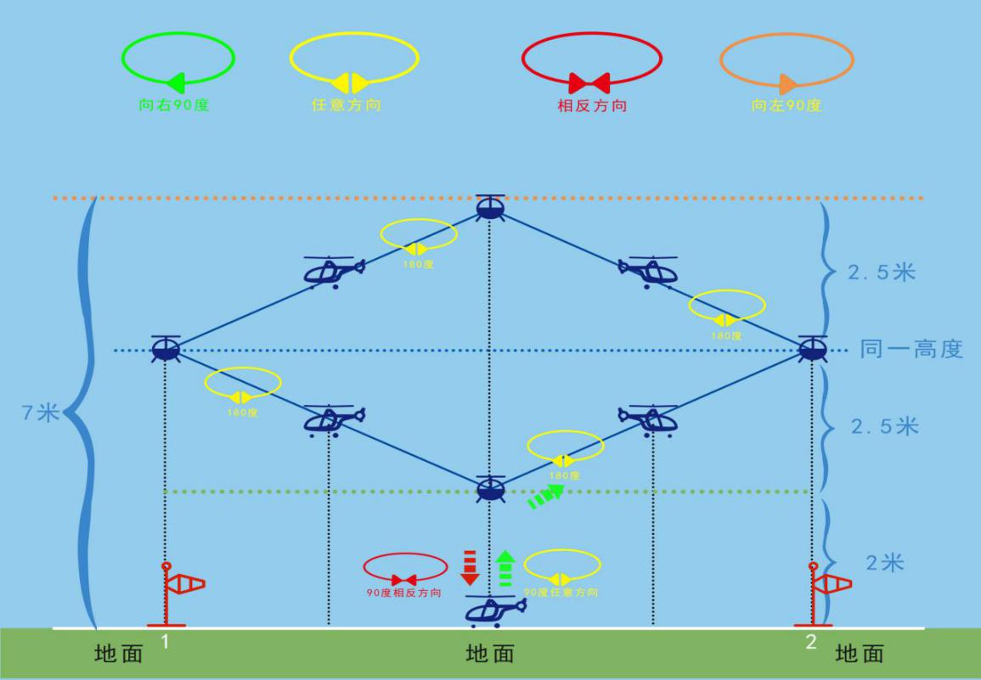

二、测评机型
航模直升机（自备），主轴到尾轴的距离≥550mm；空机重量不超过 6.5 千克（不包括燃料、含动力电池）；发动机为活塞式发动机，排量无限制；电机动力电源最大空载标称电压不大于51 伏；禁止使用全金属主旋翼或尾浆的航模。尾桨必须由主桨以机械传动方式带动，不能由其他外加动力装置驱动。

三、测评场地
空旷无障碍物场地。

四、测评标准
（一）考生自行完成航前检查工作，包括确认遥控器、通电前电池检查、机身（机身包含机臂，电机桨叶等）检查、通电自检、确认遥控器信号与飞机连接状态、飞机状态等航前检查工作。考生完成航前检查后，向主考官报告“准备完毕，请求起飞”。
（二）裁判长发出“可以起飞”指令方可启动升空，违规一次者警告处理，违规两次本科目成绩记0分。
（三）驾驶员操作直升机2分钟内未按指定路线完成飞行动作的，本科目成绩记0分。
（四）考核过程中由于操作人员不当造成炸机或将航空器飞出安全区域的，本科目成绩记0分。
（五）该科目主要根据考生操控飞行器的起飞、降落、航迹进行评测。
（六）本科目以用时长短排名记分。
无人机故障排查与维修
一、测评内容
- 现场提供维修工具如：焊台，焊锡丝，螺丝刀，万用表等足以完成测试的工具（考生也可以自行携带维修工具，但需经过裁判组确认，无违规可使用）。
- 测评用故障无人机由现场提供。当考生到达现场，准备时间5分钟，时间内检查和准备维修测试工具。
- 准备时间到或准备完成后，报告裁判“准备完毕”即可开始考试，在维修区检查无人机故障并记录在考题卷写明损坏原因并将其维修。本次测评无人机故障数量共计4项，需考生自行排查。排查维修过程中可进行通电测试，需要试飞的必须到试飞区进行，拍表停止记时。要求在20分钟内完成。
（四）故障排查与维修包含电路故障、机械故障等。
二、测试机型
F450多旋翼无人机。
三、测评场地
组织方提供。
四、测评标准
本科目各项分值均为5分。
五、注意事项
- 由于考生自己操作原因导致飞机损坏无法进行下一步操作，停止记时并结束考试按完成度记分并算最后一档。例如；测试飞行导致炸机损坏、焊接失误导致飞机硬件烧毁等各类操作错误原因。
- 在维修区飞机不得带桨解锁启动螺旋桨，发生一次直接本科目记0分。
- 检查出故障需记录在考题卷上并实操维修，考试时间到或者考生拍表停止记时后由裁判组经常确认是否维修正确，如出现记录正确实际维修错误本题不记分，如实际维修完成考题卷无记录同样本题不记分。
- 故障定义一切会导致飞机无法正常飞行，无人机功能无法正常运作的电路类、机械类、调试设置类问题。

